|  |  |
| --- | --- |
| TRƯỜNG ĐẠI HỌC CẦN THƠ  **TRUNG TÂM CÔNG NGHỆ PHẦN MỀM** | **CỘNG HÒA XÃ HỘI CHỦ NGHĨA VIỆT NAM**  **Độc lập - Tự do - Hạnh phúc** |
|  | *Ngày … tháng … năm 2019* |

**THỂ LỆ CUỘC THI**

**“Sáng tạo nhân vật Game – Be a Super Hero”**

1. **Sự cần thiết:**

* Nhằm để tạo sân chơi, tạo môi trường học thuật và nghiên cứu trong sinh viên, hướng dẫn sinh viên sáng tạo các sản phẩm thực tế.
* Tạo môi trường rèn luyện kỹ năng sáng tạo và tạo nền tảng để sinh viên tham dự các cuộc thi khác trong và ngoài nước.
* Nằm trong chuỗi các cuộc thi để xét duyệt trao giải **CUSC’s Creative Cup 2020** của nhánh Mỹ thuật Đa phương tiện.

1. **Mục đích yêu cầu:**

* Khuyến khích sự đam mê và yêu thích công việc sáng tạo nhân vật trong sinh viên.
* Tiếp cận với quy trình thiết kế nhân vật hiện nay.

1. **Đối tượng dự thi:**

* Sinh viên đang học tập tại CUSC.

1. **Hình thức dự thi:**

* Dự thi theo nhóm hoặc cá nhân.

1. **Nội dung:**
   1. **Chủ đề:**

* **“Be a Super Hero**”.
  1. **Thể loại:**
* Mô hình thiết kế: nhân vật siêu anh hùng (Game 3D).
  1. **Tiêu chí đánh giá:**
* Sản phẩm tham gia dự thi được đánh giá, chấm điểm dựa trên 4 tiêu chí: Sự sáng tạo, Kỹ thuật (công nghệ), Nghệ thuật (thẩm mỹ) và tính Hoàn thiện, tỉ trọng đánh giá cho từng tiêu chí:
* Sự sáng tạo: 40%
* Kỹ thuật (công nghệ): 20%
* Nghệ thuật (thẩm mỹ): 20%
* Tính hoàn thiện: 20%

**Định nghĩa các thuật ngữ:**

* **Sự sáng tạo**: Là ý tưởng, nội dung, thông điệp của tác giả muốn thể hiện qua tác phẩm.
* **Kỹ thuật (công nghệ):** Thể hiện qua việc ứng dụng các yếu tố kỹ thuật, công nghệ để xây dựng tác phẩm, độ phức tạp, tinh tế.
* **Nghệ thuật (thẩm mỹ):** Thể hiện yếu tố mỹ thuật của tác phẩm; Sự tỷ lệ, cân đối, màu sắc, biểu cảm, chi tiết nổi bậc – đắt giá.
* **Tính hoàn thiện:** Thể hiện sự hoàn thiện của tác phẩm, đảm bảo quyền sở hữu trí tuệ. Sản phẩm được cung cấp kèm tài liệu dự án và các biểu mẫu có liên quan.
  1. **Quy định chung:**
* Nhân vật: Sinh viên có thể chọn bất kỳ nhân vật nào mà mình yêu thích (nhân vật tưởng tượng, nhân vật trong truyện, nhân vật lịch sử…)
* Công cụ thể hiện: Các phần mềm dựng mô hình 3D: Autodesk 3Ds Max, Autodesk Maya, Zbrush…
* Sinh viên cần thể hiện bản phác thảo tay nhân vật, và nhân vật render (kết xuất) như mô tả dưới đây:

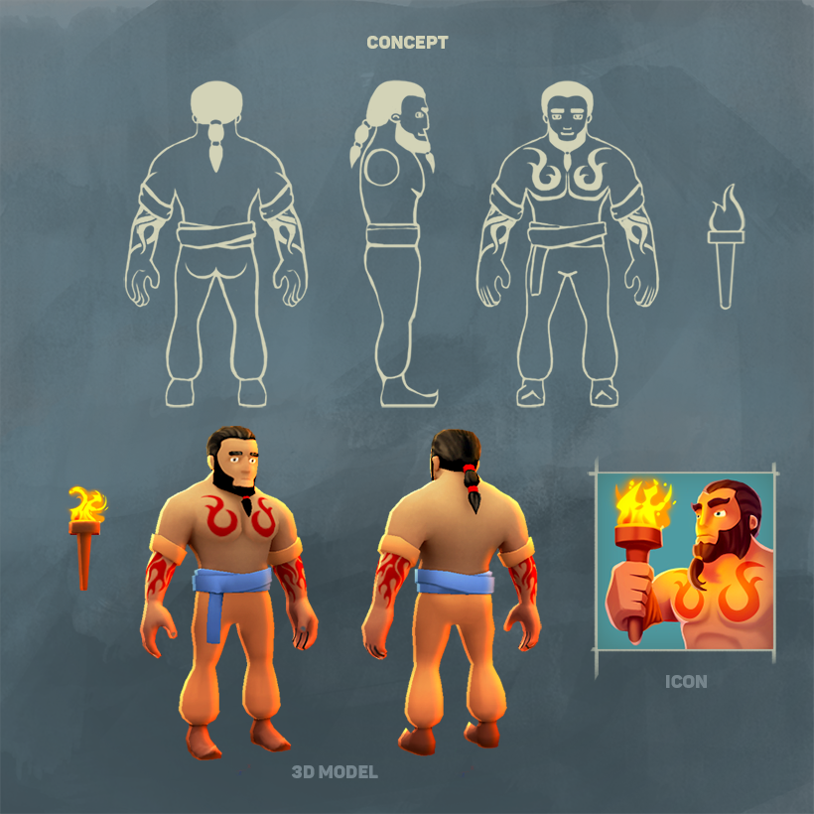

* Bài dự thi cần được đặt tên và mô tả cho nhân vật của mình (không quá 300 từ).
* Tác phẩm gửi cho BTC là các tập tin ảnh *.jpg hoặc *.pdf với khổ giấy A4 (2480 x 3508 px), độ phân giải từ 150 – 300 dpi.
* Tác phẩm dự thi chưa tham gia cuộc thi khác.
* Mỗi sản phẩm dự thi khi nộp cho BTC phải đảm bảo có nội dung lành mạnh, phù hợp thuần phong mỹ tục và phải đảm bảo bản quyền tác giả, không sao chép.
* Sinh viên phải nộp các nội dung kèm theo mô tả về sản phẩm của mình đáp ứng yêu cầu của BTC cuộc thi.
* Mỗi nhóm dự thi phải hoàn thành việc báo cáo sản phẩm của nhóm mình. Nếu không sẽ không công nhận kết quả dự thi của nhóm đó.
* Trung tâm được quyền sử dụng kết quả của sản phẩm dự thi cho các hoạt động của Trung tâm.

1. **Cơ cấu giải thưởng:**

* Giải Nhất: 1,200,000 đồng.
* Giải Nhì: 900,000 đồng.
* Giải Ba: 600,000 đồng.
* Giải Khuyến khích: 300.000 đồng.

1. **Quy cách nộp sản phẩm:**

* Số lượng sản phẩm dự thi theo cá nhận hoặc nhóm: không hạn chế.
* Sản phẩm dự thi bao gồm:
* Ảnh sản phẩm (*.jpg hoặc *.pdf).
* Tài liệu tác phẩm (*.pdf).
* Thí sinh nộp bài thi trực tiếp vào website:

*https://arena.cusc.vn/cuocthiphim_tknv2019.html*

1. **Thời hạn dự thi:**

* Thời hạn đăng ký và nộp tác phẩm dự thi: **từ 01/10/2019 đến 22/12/2019**.
* Thời gian chấm giải: **từ 24/12/2019 đến 27/12/2019.**

1. **Ban tổ chức:**

* Trưởng ban tổ chức: thầy **Nguyễn Hùng Dũng** – Trưởng Bộ môn KTPM&ĐPT.
* Hội đồng giám khảo: Những thầy/cô có nhiều kinh nghiệm trong các lĩnh vực Đa phương tiện:
* Thầy **Nguyễn Hoàng Việt** – Trưởng ban.
* Thầy **Nguyễn Trung Kiên** – Thành viên.
* Thầy **Võ Duy Anh** – Thành viên.

**TM. Ban tổ chức**

**TRƯỞNG BAN**

**Nguyễn Hùng Dũng**